Демонстрационный вариант контрольной работы по черчению
9 класс
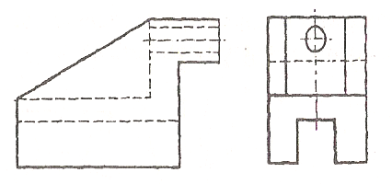
Задание. По двум заданным видам постройте третий вид. Применив необходимые разрезы. (размеры произвольные, по пропорциям)

